Exercice Routage
On considère la topologie réseau suivante :
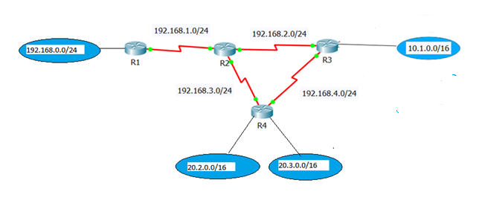
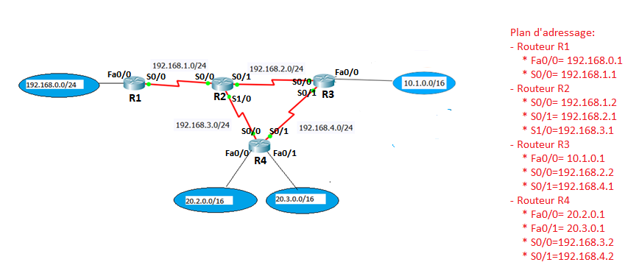
L’administrateur réseau décide d’utiliser le routage dynamique RIP version 2 comme protocole de routage dynamique pour son réseau.
- Donner deux avantages du routage dynamique
- Donner les tables de routage de R2 et R4.

Table de routage de R2
Code | @réseau destination/Préfixe | Prochain saut | Coût

Table de routage de R4
Code | @réseau destination/Préfixe | Prochain saut | Coût

- L’administrateur affiche la table de routage de l’un des routeurs. Expliquer les paramètres de la ligne suivante d’une table de routage :

R 192.168.0.0/24 [120/2] via 192.168.2.1, 00:00:02, Serial2/0

Paramètre | Signification
R
192.168.0.0/24
120
2
192.168.2.1
00:00:02
Serial0/0
A quel routeur appartient cette ligne ?…………………………………
- On suppose maintenant que la liaison R2-R4 tombe en panne, donner les nouvelles tables de routage de R2 et R4.

Table de routage de R2
Code | @réseau destination/Préfixe | Prochain saut | Coût
Table de routage de R4
Code | @réseau destination/Préfixe | Prochain saut | Coût

